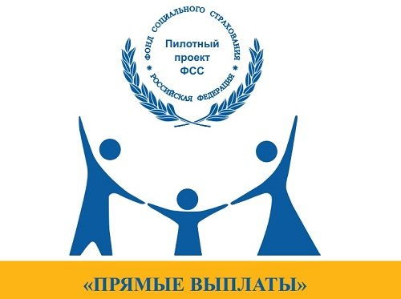
Уважаемый страхователь!

ВЕБИНАР
по теме «Особенности выплат пособий по временной нетрудоспособности и в связи с материнством с 1 января 2022 года».

Организатор: Фонд Социального страхования Российской Федерации (на площадке СБИС).
Спикеры:
Толкачев Вячеслав Сергеевич - Руководитель департамента обеспечения страховых выплат;
Прямов Григорий Викторович - Заместитель руководителя департамента информационных технологий и защиты информации.
Дата и время проведения: 19.10.2021 09:30 (МСК).
Регистрация: Зарегистрироваться на вебинар рекомендуем заранее, для регистрации необходим мобильный телефон.
Для участия: нажмите «Буду участвовать», зарегистрируйтесь на мероприятие; приготовьте компьютер с интернетом скоростью не меньше 2 Мбис/с и браузером Chrome (также можно смотреть в приложении СБИС для iOs и Android); перед вебинаром откройте ссылку на него и нажмите «Перейти в вебинар».
Ссылка на вебинар:
https://w.sbis.ru/webinar/d34461cd-76f6-4275-ba44-6bfee8eeae52

ГУ – Кузбасское региональное отделение Фонда социального страхования РФ

